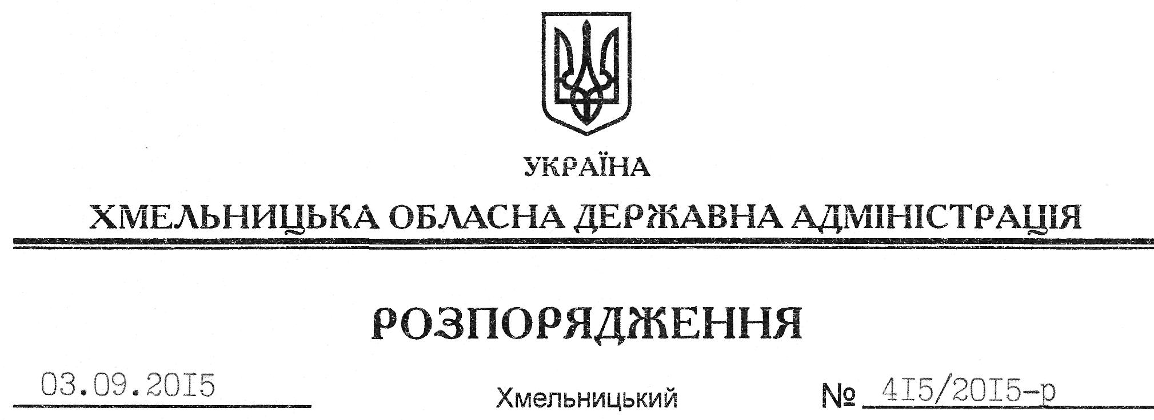

Про передачу в постійне користування земельної ділянки Державному територіально-галузевому об’єднанню “Південно-Західна залізниця”

На підставі статей 6, 21 Закону України “Про місцеві державні адміністрації”, статей 17, 71, 92, 122, 123, 125, 126 Земельного кодексу України, розглянувши клопотання ДТГО “Південно-Західна залізниця”, зареєстроване в обласній державній адміністрації 21.08.2015 року за № 99/5740-11-42/2015, та надані проекти землеустрою:
1. Затвердити:
проект землеустрою щодо відведення земельної ділянки в постійне користування ДТГО “Південно-Західна залізниця” для розміщення та експлуатації будівель і споруд залізничного транспорту на лінії Ярмолинці-Гусятин (20 км 336 м – 23 км 098 м) та (23 км 126 м – 28 км 377 м) у адміністративних межах Лісогірської сільської ради Городоцького району;
проект землеустрою щодо відведення земельної ділянки в постійне користування ДТГО “Південно-Західна залізниця” для розміщення та експлуатації будівель і споруд залізничного транспорту на лінії Ярмолинці-Гусятин (28 км 389 м – 30 км 574 м) та (31 км 948 м – 34 км 162 м) у адміністративних межах Лісоводської сільської ради Городоцького району;
проект землеустрою щодо відведення земельної ділянки в постійне користування ДТГО “Південно-Західна залізниця” для розміщення та експлуатації будівель і споруд залізничного транспорту на лінії Ярмолинці-Гусятин (6 км – 14 км 641 м) у адміністративних межах Жищинецької сільської ради Городоцького району.
2. Надати в постійне користування Державному територіально-галузевому об’єднанню “Південно-Західна залізниця” земельні ділянки державної власності загальною площею 175,0376 га (землі промисловості, транспорту, зв’язку, енергетики, оборони та іншого призначення) для розміщення та експлуатації будівель і споруд залізничного транспорту, що розташована на території Лісогірської, Лісоводської, Жищинецької сільських рад (за межами населеного пункту) Городоцького району згідно з додатком.
3. Право постійного користування земельними ділянками ДТГО “Південно-Західна залізниця” виникає з моменту державної реєстрації цього права.
4. Контроль за виконанням цього розпорядження покласти на заступника голови облдержадміністрації відповідно до розподілу обов’язків.

Голова адміністрації М.Загородний

